Согласование перепланировки квартир в новостройке
30.05.2025
Приобретенную в новостройке квартиру, по оценкам экспертов, сразу переделывают под себя более 10% покупателей. Как же избежать штрафов и рисков? Что необходимо для согласования перепланировки и какие работы запрещено проводить? Всю подробную информацию можно найти на сайте mos.ru


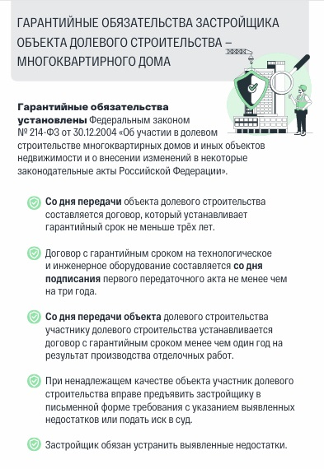
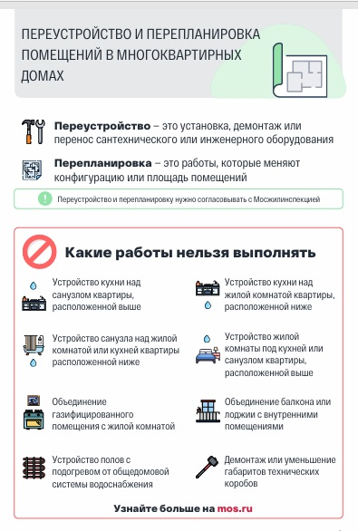
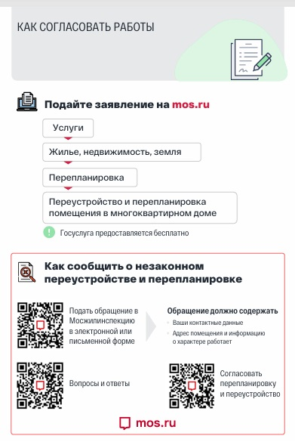
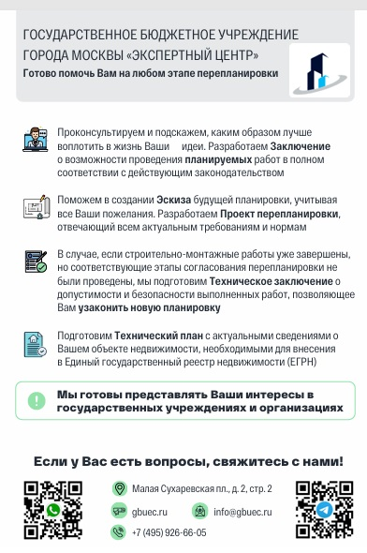
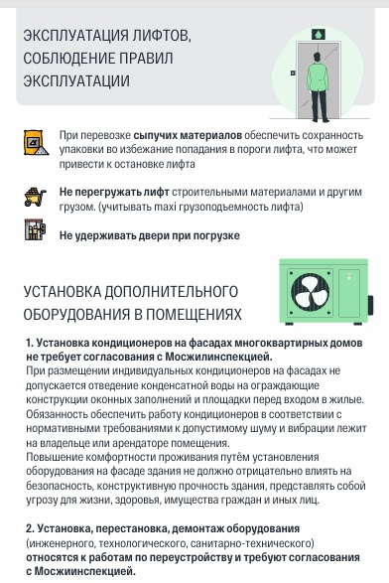

Адрес страницы: http://gbuzhil-troitsk.mos.ru/presscenter/news/detail/13001475.html
ГБУ «Жилищник района Троицк»

